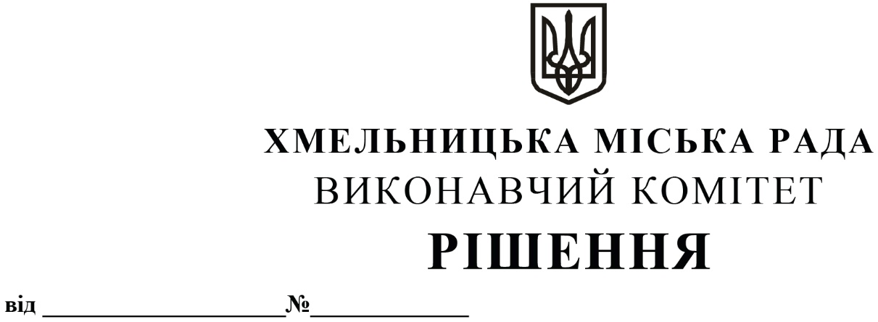
Про внесення на розгляд сесії міської ради
пропозиції про підготовку щодо здійснення
запозичення до бюджету Хмельницької міської
територіальної громади в 2021 році

Розглянувши звернення управління капітального будівництва Департаменту архітектури, містобудування та земельних ресурсів Хмельницької міської ради, з метою завершення будівництва навчально-виховного комплексу на вул. Залізняка, 32 у м.Хмельницькому, відповідно до Бюджетного кодексу України, Порядку здійснення запозичень до місцевих бюджетів, затвердженого постановою Кабінету Міністрів України від 16.02.2011 року № 110, пункту 19 рішення другої сесії Хмельницької міської ради від 23.12.2020 року № 14 «Про бюджет Хмельницької міської територіальної громади на 2021 рік», керуючись Законом України «Про місцеве самоврядування в Україні», виконавчий комітет міської ради

ВИРІШИВ:

1. Внести на розгляд сесії міської ради пропозицію щодо доручення фінансовому управлінню Хмельницької міської ради організувати та провести підготовчі заходи щодо здійснення запозичення до бюджету Хмельницької міської територіальної громади в 2021 році в обсязі 60,0 мільйонів гривень для завершення будівництва навчально-виховного комплексу на вул. Залізняка, 32 у м. Хмельницькому, а саме:
1.1. направити листи до державних банків щодо надання пропозицій по умовах кредитування та відсоткових ставок за користування кредитними коштами;
1.2. створити робочу групу для розгляду пропозицій державних банків та визначення банку – переможця, який запропонує найкращі умови кредитування та найнижчу відсоткову ставку;
1.3. підготувати пакет документів для звернення до Міністерства фінансів України для отримання погодження щодо здійснення місцевого внутрішнього запозичення до бюджету Хмельницької міської територіальної громади в 2021 році;
1.4. після отримання погодження Міністерства фінансів України підготувати та винести на розгляд сесії міської ради проєкт рішення щодо здійснення місцевого запозичення в 2021 році.
2. Контроль за виконанням рішення покласти на фінансове управління Хмельницької міської ради.

Міський голова О. СИМЧИШИН

